贝壳找房（广州）2021校园招聘简章
《2019胡润全球独角兽企业榜》贝壳找房位列行业领域全球榜首，独角兽企业前十，由“腾讯”、“软银”幕后资本方支持领投，市场估值已超百亿美元！2020年8月13日正式美股上市，市值破5000亿！
广州贝壳科技服务有限公司（以下简称“贝壳”）成立于2001年，2018年4月份升级成为贝壳找房，是以数据驱动的全价值链房产服务平台。提供二手房、新房、租房、旅居房产、海外房产等房产交易服务，并拥有业内独有的房屋数据、人群数据、交易数据，以数据技术驱动服务品质及行业效率的提升。经过20年的飞速发展，贝壳目前已进驻北京、上海、广州、深圳、天津、成都、青岛、重庆、大连等103个城市和地区，全国直营门店数量超14000家，旗下经纪人近40万人。贝壳提倡理性购房，通过数据透明化、产品化和信息无差别分享，为消费者提供高品质的房产服务体验，提升行业效率，助力房地产市场稳定健康发展。一直以来，贝壳通过推动行业标准和规则的建立，引领行业创新和变革。贝壳致力于打造一个开放式的服务者生态平台，为经纪人提供更多的学习资源和成长机会，给经纪人赋能，推动经纪人职业化。同时，贝壳推出了多项便民服务，深耕社区不断践行社会责任，做社区好邻居。未来五年，贝壳将以互联网技术和数据化产品，进行线上线下的打通，重构和优化服务流程，制定房产经纪服务标准，为用户提供更省心便捷的服务，实现成为“住”的入口的企业愿景。

招聘职位：
销售专员
工作地点：广州地区内均可就近安排工作地点
专业需求：专业不限。市场营销、社会工作、物业管理、等财经商贸类及管理类相关专业可优先考虑。
岗位要求：
1.20-25周岁，统招大专及以上学历实习生或应届生；
2.具有良好的亲和力、理解能力和沟通能力； 为人诚实守信，工作积极主动，注重团队合作；
3.愿意服务于高端客户，并且能通过与高端客户面对面沟通不断提升自己的综合能力。

岗位职责：
1、负责维护各个线上渠道的房源，保证信息准确、真实；
2、负责APP用户疑问咨询工作，为每一个求房者提供最专业的咨询服务；
3、了解客户需求，在数据库进行匹配，为客户提供合适房源方案；
4、负责商务谈判、合同签署以及房屋过户手续办理等服务工作；
5、负责公司房源的开发、维护与积累，并与业主建立良好的业务协作关系。

薪资福利：
1、见习期间即可提供4000-5000元底薪（本科额外2000学历补贴）+提成，转正后提成部分可上调至25%-45%。
2、住宿福利：在校学生通过入职品牌租房，佣金全免；部分品牌提供住宿全包，根据offer时间先到先得。
3、团队年轻态，氛围轻松，传统节日礼品丰厚，内部员工租房+购房优惠+月度聚餐及周边团队游；
4、奖金、旅游、神圣荣誉时刻，开单赢大奖+精英奖金出国游+人民大会堂与家人共享国宴。
注：绩效是对日常工作的考核，例如迟到早退、培训学习任务、系统资源维护等，非业绩考核。

福利待遇：
个人福利：带薪年假、现金奖、精英社国外旅游、内外部培训、学历提升计划、节日礼物
孝敬父母：孝顺金、节日送礼、“赢亲情人民大会堂国宴”
健康关怀：年度免费体检、关爱基金（家属也可以享受）
团队活动：集体婚礼、单身联谊活动、文体活动、户外拓展

晋升：
经纪人→店经理→商圈经理→区董→营业总监→分公司总经理

公司环境：
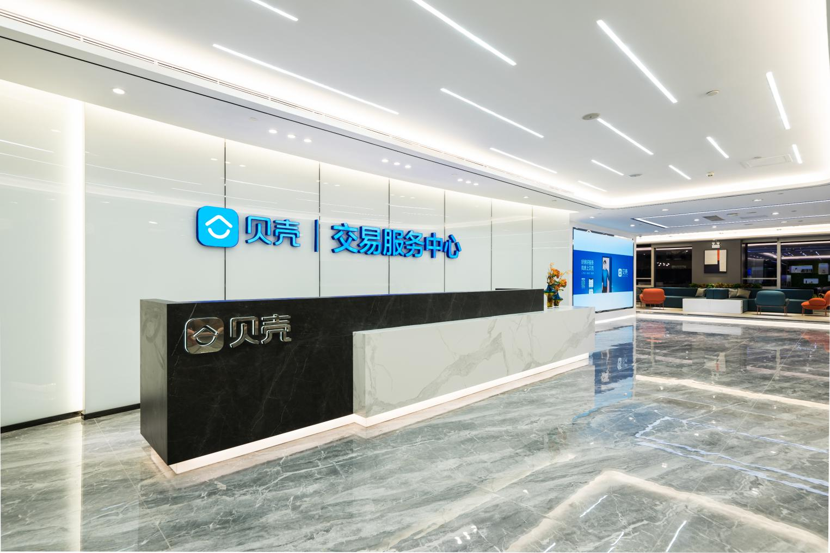

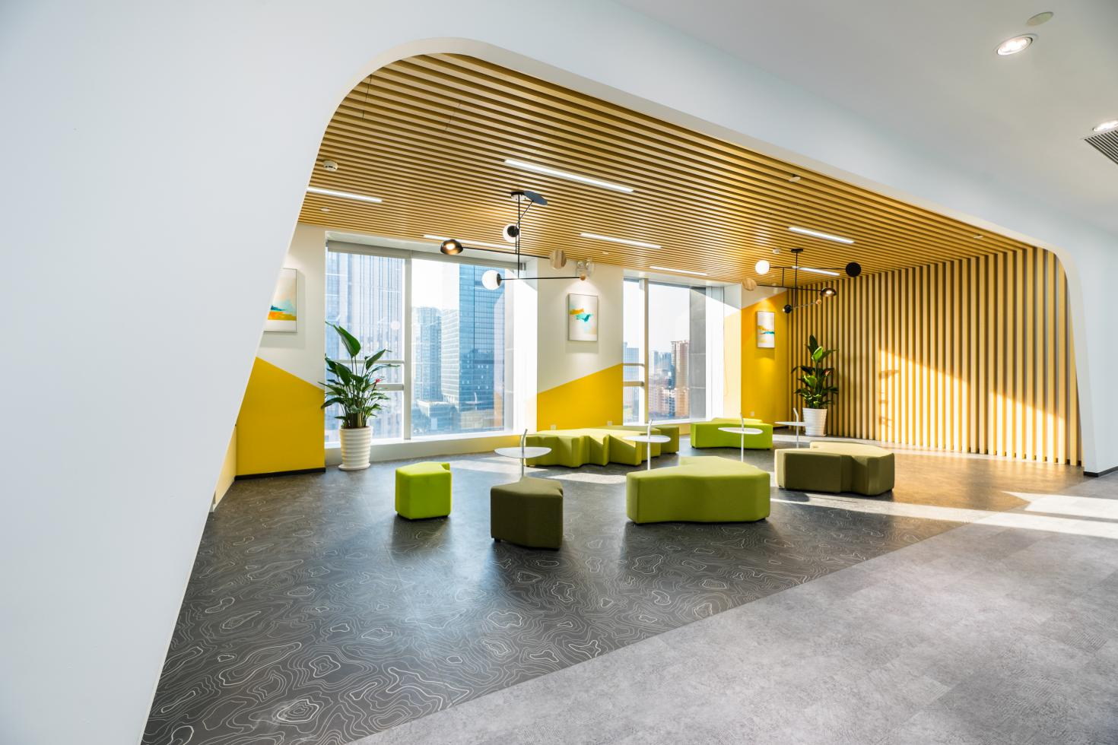

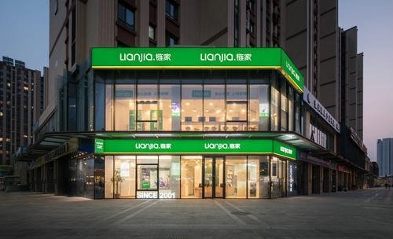

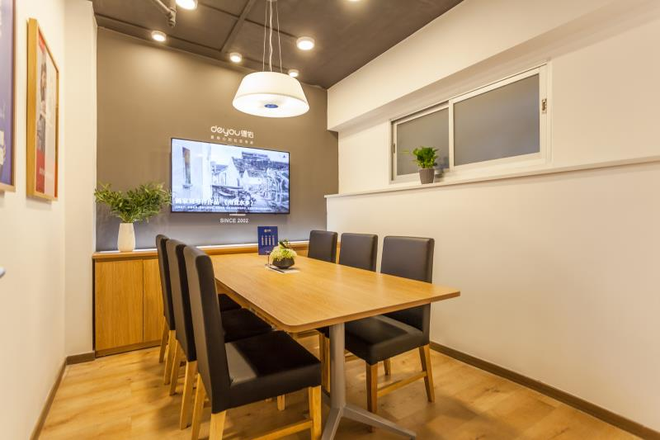

网络投递简历：
请将应聘简历以“毕业院校+姓名+应聘职位”的为主题投递至leizhongying001@ke.com邮箱，或微信联系雷女士：15171485065，工作人员将在2个工作日之内回复您！
公司地址：广州市天河区珠江东路30号广州银行大厦36F广州贝壳找房总部

